GUÍA DE RECOMENDACIONES AADYND
EN EL CONTEXTO COVID-19

COMPRA, TRATAMIENTO Y ALMACENAMIENTO
DE ALIMENTOS EN NUESTROS HOGARES

Buenos Aires, C.A.B.A, 20 junio de 2020

AUTORES:

Lic. Corteggiano, Viviana
Lic. Ruiz, Laura

AGRADECEMOS A LOS SIGUIENTES REVISORES:

Lic. Caceres, Ana Maria

Lic. Magno, Claudio

Introducción

La situación mundial presentada por la pandemia del Covid-19 ha generado nuevos escenarios en torno a los alimentos. Por esta razón es que hemos desarrollado procedimientos, para cada proceso donde estén presentes los alimentos, entendiendo que el cambio es extremadamente dinámico y que requiere de actualización constante, pendiente de la situación epidemiológica de nuestro país.
La evidencia y escenario actual del SARS-CoV2, que es el virus causante de la enfermedad, denominado por la OMS como Covid-19 no parece afectar a los alimentos como fuente o vía probable de transmisión del virus, y por ende no resulta hasta el momento necesario implementar medidas especiales con los alimentos en relación al patógeno emergente. Los científicos y las autoridades de todo el mundo están realizando el seguimiento sobre la propagación del virus y no se ha informado de ningún caso de transmisión a través de alimentos. Sí hay estudios de laboratorio que demostraron que el SARS-CoV-2 puede persistir en superficies inanimadas de plástico, vidrio o metal (hasta 3 horas en aerosoles, 4 horas en superficies de cobre, 24 horas en cartón y hasta 2 o 3 días en superficies de acero inoxidable altamente contaminadas). Por lo tanto los envases de alimentos o envoltorios, son superficies en donde el virus puede decantar y de esta manera la manipulación incorrecta de los mismos, podría ser una vía de transmisión que requiere rigurosidad en cuanto a la implementación de medidas de prevención.

Propósito: Aplicar durante la pandemia, diversas medidas adicionales, para prevenir y mitigar el riesgo de contagio.

Objetivo: Prevenir la contaminación con Covid-19 en nuestros hogares.

Son muchos los hábitos y conductas que están cambiando luego de la llegada de la pandemia. Desde lo social hasta los cuidados personales, también involucra a la manipulación, los cuidados y tratamientos con respecto a los alimentos.
Se sabe que la contaminación de superficies y objetos es una de las vías más frecuentes de transmisión de las infecciones y el coronavirus no es la excepción, de allí la importancia de limpiar y desinfectar todo lo que pueda estar en contacto con las manos, ya que es a través de éstas, que los virus y bacterias llegan a la boca, nariz y ojos e infectan el organismo.

¿Qué precauciones debemos tomar cuando
vamos hacer las compras?

- Cuando salga de su domicilio hágalo siempre con tapaboca/barbijo.
- Mantener una distancia física segura de al menos dos metros de todos los demás compradores mientras hacemos la fila antes de ingresar a los supermercados, o mercados y almacenes del barrio.
- Evitar realizar la compra en aquellos horarios que suelen acudir muchas personas.
- En el mismo núcleo familiar es preferible que se encargue de la compra una única persona, es ideal que sea menor de 60 años y que no presente patologías de riesgo.
- Tratar de minimizar el ritmo de visitas a comercios de alimentos, como supermercados, almacenes, mercados, entre otros.
- Utilizar medio de pago con tarjetas, si se tiene la posibilidad, para evitar tocar dinero con las manos y de ser viable llevar birome propia para concretar las operaciones de pago, evitando de este modo manipular objetos de uso común.
- Realizar la compra online siempre que sea posible.
- Si se usa un carrito o una canasta para contener la compra, desinfecte la barra de empuje o las manijas antes usarlos con desinfectantes a base de alcohol con dilución al 70%. Siempre que sea posible lleve su propia bolsa o carrito de compras.
- Evitar tocarse la boca, la nariz o los ojos durante las compras.
- Comprar sólo lo necesario, para no contribuir al desperdicio de alimentos, un tema de gran preocupación a nivel mundial.
- Se recomienda planificar un menú semanal y realizar la lista de la compra en base a éste, se acorta el tiempo de exposición en el supermercado, almacén y/o mercado.
- Adquirir las cantidades necesarias, de acuerdo a la capacidad de almacenamiento en el hogar y sin sobreestimar innecesariamente las cantidades
- Minimice el contacto directo de las manos con los alimentos utilizando pinzas y utensilios para servir, el uso de guantes descartables pueden ser utilizados para ir hacer las compras y desechados al momento de salir del lugar de la compra, en lugar destinado a ese fin. En caso de utilizar guantes, recuerde que también debe evitar tocarse la cara, boca, nariz.

¿Qué hay que hacer cuando volvemos de hacer las compras con la ropa
y los productos que compramos?

- Abrimos la puerta evitando tocar el picaporte con las manos y una vez dentro de la casa la cerramos con el pie, si tocamos el picaporte lo desinfectamos después.
- Limpiarse los zapatos en un trapo con lavandina en la concentración indicada por el fabricante, se quitan los zapatos y se dejan en la entrada de la casa.
- Dejamos las bolsas o carrito, billetera, llaves y otros elementos utilizados, dentro de un cesto. Luego rociamos con desinfectante y nos lavamos las manos con jabón líquido y agua segura. El lavado de manos debe durar al menos 40 segundos,
- Retiramos todos los productos de la bolsa del supermercado y limpiamos con un paño con la solución desinfectante* (ver tabla de soluciones), en especial los envases primarios: latas, sachet, botellas y paquetes.
- Los envoltorios descartables preferentemente se deben descartar (cajas, paquetes descartables, bolsas), en caso de tener que reutilizarlos, deben ser desinfectados.
- Guardamos los alimentos donde correspondan. Las bolsas ecológicas pueden lavarse luego en el lavarropa, sin otros elementos.

¿Puede el virus vivir en la superficie de los alimentos, incluidas frutas y verduras, alimentos congelados, alimentos pre envasados?

Los coronavirus no pueden multiplicarse en los alimentos: necesitan un huésped para multiplicarse y sobrevivir, pero:
- Es importante lavar y desinfectar las frutas y verduras, ya que están expuestas a muchas manos. Después de un remojo con agua y lavandina (según dilución explicada en la tabla), se lava muy bien con agua segura, antes de guardar.
- En el caso de verduras que se van a cocinar, sino se pueden lavar, mantenerlas en bolsas cerradas correctamente desinfectadas, como papas, cebollas, entre otras.
- Después de manipular los paquetes de alimentos, siempre deben lavarse adecuadamente las manos.

¿Es segura la entrega de alimentos? (delivery)

El proveedor debe mantener buenas prácticas de higiene personal y alimentaria,para garantizar la inocuidad del alimento. Igualmente, después de aceptar la entrega de alimentos, la medida más efectiva es, desinfectar los envases de comida antes de la apertura y lavarse las manos con jabón, de esta forma se interrumpe la potencial cadena de transmisión.

RECORDAR:
- Utiliza envases con tapas para evitar que los alimentos crudos “contaminen” los alimentos cocinados o listos para el consumo.
- Se debe cumplir con la regla: “lo primero que entra es lo primero que sale". De esta manera, consumiremos primero aquellos productos con una fecha de vencimiento más próxima.
- Por último, desinfectar la zona donde apoyamos los productos y la bolsa del supermercado.

Repetir estos pasos cada vez que vuelva de hacer las compras
para tener todo desinfectado.

RECOMENDACIONES GENERALES

¿CÓMO GUARDAR CORRECTAMENTE LOS ALIMENTOS?

A continuación detallaremos recomendaciones generales para el correcto almacenamiento y conservación de los alimentos.
- Clasificar los alimentos en aquellos que; no necesitan frío, los que deben ser refrigerados y los congelados.
- La etiqueta de los productos alimenticios nos puede ayudar, ya que en muchos casos nos informan el modo de conservación más adecuado.
- No debemos almacenar productos o limpiadores químicos junto con alimentos y NUNCA se deben utilizar para almacenar alimentos, recipientes que hayan contenido productos no alimenticios o sustancias químicas.
- Los alimentos que no necesitan frío deben colocarse en un lugar fresco y seco.
- Los alimentos que necesiten frío para su conservación deben ser guardados con rapidez para mantener la cadena de frío. La temperatura ideal de refrigeración oscila entre 0 y 5ºC y la del freezer (ultra congelados) por debajo de -18ºC. Un termómetro, puede ser una buena herramienta, para controlar la temperatura del refrigerador y congelador, y así ajustar la potencia frigorífica en relación con la carga. La puerta debe estar abierta durante el menor tiempo posible.
- En el congelador es aconsejable envasar los productos en porciones pequeñas, ya que de esta manera, la congelación es más rápida y conlleva menos riesgos alimentarios. Las bolsas de plástico herméticas para congelar son muy útiles para el envasado.
- La capacidad de la heladera debe ser adecuada al número de personas que vivan en el hogar. No se debe sobrecargar la heladera y es importante separar adecuadamente los alimentos para facilitar la circulación del aire.
- Las carnes duran no más de tres días y el pescado se recomienda no más de 2 días. Se recuerda que el pollo debe colocarse en la parte más fría de la heladera, ya que debe estar en lo posible en temperaturas menores a los 2ºC.
- Los huevos no deben lavarse ni limpiarse para guardar, ya que se puede dañar su cáscara, la cual constituye una barrera eficaz contra la entrada de microorganismos. Es recomendable comprar los huevos que vienen cerrados en maple y NO los que envuelven en papel de diario. Para guardarlos colocarlos en un recipiente limpio y cerrado para evitar contacto con otros alimentos.
- Recordar que la heladera debe limpiarse semanalmente y en forma profunda mínimo cada 60 días.

Se pueden usar los siguientes criterios para guardar los alimentos en la heladera, cuya temperatura debe estar entre 4° y 5 ° C.
Separar los alimentos en 3 grupos:
- CARNES Y PESCADO
- LÁCTEOS Y EMBUTIDOS
- FRUTAS Y VERDURAS
- Carnes y pescados. Son los más perecederos. Por esta razón, deben colocarse en la zona más fría de la heladera, que suele ser el estante por encima del cajón de las verduras. También se colocan en este lugar, los alimentos que deben descongelarse, es el punto más frío unos 2ºC. Colocar estos alimentos en esta zona evita que puedan producirse goteos a otros alimentos.
- Lácteos y embutidos. Deben colocarse en la parte central, porque no necesitan tanto frío. En esta zona se pueden colocar además los alimentos ya cocinados, los tuppers o envases con comida del día anterior, postres y pasteles, y aquellos productos en cuya etiqueta figure “una vez abierto, consérvese en frío”. Las estanterías del medio suelen estar a unos 4 o 5ºC.
- Frutas y verduras. Las bajas temperaturas, al contrario que para las carnes, pueden deteriorar frutas y verduras. Por este motivo, deben ir en los cajones.

La zona de la puerta es la parte menos fría, perfecta para colocar los productos que no precisan temperaturas demasiado bajas. Por ejemplo: bebidas, salsas y mermeladas.

El freezer debe tener una temperatura de entre -17° y -19°C°. Aquí se colocaran los alimentos comprados ya congelados y aquellos alimentos y/o preparaciones cocidas que pondremos a congelar. Se recomienda guardarlas en porciones individuales, previamente enfriadas en heladera, para hacer más rápido y eficaz su descongelamiento.

IMAGEN DE DISTRIBUCIÓN CORRECTA DE ALIMENTOS EN HELADERA
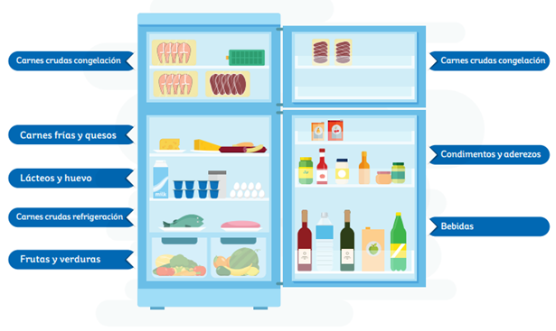

¿Qué cuidados debemos tener durante la elaboración de los alimentos?

En esta Pandemia, se debe ajustar el plan de limpieza y desinfección, haciéndolo más frecuente de lo usual y poniendo particular atención en la desinfección de ambientes, pisos, paredes, puertas, picaportes y puntos fuente de posible contaminación dentro del hogar.

La Organización Mundial de la Salud (OMS) ha emitido recomendaciones de precaución que incluyen consejos sobre:
- El seguimiento de buenas prácticas de higiene durante la manipulación y preparación de alimentos, como lavarse las manos.
- Cocinar suficiente la carne y pescado y evitar la posible contaminación cruzada entre alimentos cocinados y no cocinados.
- Cocinar correctamente las preparaciones que lleven huevo hasta que estén bien coagulado.
- Si congela alimentos después de cocinarlos, no olvide de dejarlos enfriar antes de introducirlos en el congelador, ya que al introducirlos calientes, pueden afectar negativamente a la temperatura de otros.
- No se deben congelar los alimentos una vez ya descongelados. La congelación inhibe el crecimiento de los microorganismos, pero estos pueden volver a proliferar cuando se descongela. Por tanto, si lo volvemos a congelar, estaríamos guardando alimentos con más carga microbiana que antes de la congelación.
- Solo pueden congelarse y descongelarse una vez, pero hay una excepción: sólo se puede volver a congelar un alimento que ya ha sido congelado si antes se ha cocinado, porque el calor intenso que se aplica elimina la mayoría de los microorganismos. Temperaturas superiores a los 65ºC pueden cambiar la estructura física y química de los alimentos y eliminar gran parte de las bacterias.
- Si se abre un producto y no se consume en su totalidad, se debe retirar el envase original y trasladarlo a un recipiente hermético para su conservación ya sea en despensa o en heladera.
- Las personas que cocinan los alimentos deben lavarse las manos según el procedimiento indicado por OMS. (ANEXO 1). El lavado se realizará con agua y jabón líquido. No desinfectar las manos luego del lavado. La desinfección se realizará cuando no sea posible lavarse las manos.
- Quien esté encargado de cocinar los alimentos, deberá tener sus cabellos recogidos y usar un sobre delantal arriba de la ropa. Tener las uñas limpias y cortas, en lo posible sin pintura.

TABLA DE PREPARACIÓN DE SOLUCIONES PARA DESINFECCIÓN

Limpieza de mesadas y superficies donde se apoya mercadería en la recepción de alimentos. | Usar solución de hipoclorito de sodio entre 0.05 a 0,1% (500 a 1000 Partes por millón - ppm) para la desinfección de mesas y mesadas donde apoyamos alimentos los alimentos, antes y después.  Antes de utilizar la solución desinfectante limpiar las superficies con agua potable jabón neutro o detergente.
Envases de alimentos | Pulverización con alcohol al 70% o hipoclorito de sodio 0.05 % (500 ppm).
Paños de microfibra u otro material (tipo ballerina) | Lavar los paños y materiales utilizados con agua y detergente y enjuagarlos con abundante agua. Los paños que se utilizan para superficies en contactos con alimentos desinfectar con solución de hipoclorito de sodio 0.1%, enjuagar y dejar secar.
Paredes y suelos | Lavado con detergente y posterior desinfección con solución a base de hipoclorito de sodio o se lavandina en las soluciones indicadas *. Lavar con agua y detergente (no mezclar el hipoclorito) y enjuagar con agua limpia por todas las superficies.  Pasar un paño con solución de hipoclorito 0,1% y esperar a que seque. Enjuagar los materiales utilizados.  Lavarse las manos antes y después del procedimiento.  Desechar el contenido líquido de los baldes por la pileta o inodoro.
Limpieza del equipo eléctrico desconectado | Limpiar con paño impregnado con alcohol al 70% .
Utensilios y equipos para alimentos | El agua a partir de 55°C es óptima para la eliminación de grasas y gérmenes patógenos. Lavar los utensilios con detergente para vajilla y enjuagar con abundante agua. Para una mayor seguridad desinfectar con solución de hipoclorito 0.1 %.

PROTOCOLO PARA PREPARAR LAS SOLUCIONES PARA LIMPIEZA Y DESINFECCIÓN
LIMPIEZA:
- Detergentes y desengrasantes
DESINFECCIÓN:
- ALCOHOL 70%: aplicar por rociado sobre superficies
Preparación:
Colocar 7 partes de alcohol 96% y 3 partes de agua en un rociador. Para medir los volúmenes, con elementos comunes del hogar, se puede utilizar un vaso medidor de cocina.
- LAVANDINA: usar presentaciones comerciales de uso doméstico NO ADITIVADAS. Para preparar la solución se debe saber la concentración de la lavandina comercial, dato que figura en el rótulo. Generalmente son de 25 g/L, 46 g/L o 55 g/L.
Preparación:
Para preparar la concentración de hipoclorito de sodio de 0,1 % a partir de la lavandina de 55 g/L, diluir 20 ml (2 cucharadas sopera) por cada 1 litro de agua segura. Diluir en agua fría, ya que con agua caliente o tibia pierde su efecto desinfectante
El envase donde se realiza la dilución debe estar limpio, sin detergente, y ser opaco (protegido de la luz). RECORDAR ROTULAR LOS ENVASES!!
- La solución de lavandina debe ser renovada cada 24 hs
- La solución de lavandina solo debe usarse para desinfectar superficies con un paño.
- No diluya lavandina concentrada en agua caliente ni tibia; se forman vapores tóxicos.
- No mezcle con detergentes; los desinfectantes se inactivan.
- Ventilar los ambientes mientras limpia.
Su uso requiere 3 etapas:
1. Lavado y fregado con agua jabonosa y/o detergente (la lavandina no penetra ni actúa sobre restos de suciedad visible)
2. Enjuagado y secado
3. Desinfección con lavandina diluida al 0.1%

TABLA DE DILUCIÓN DE LOS 2 TIPOS DE LAVANDINA PARA DISTINTOS USOS

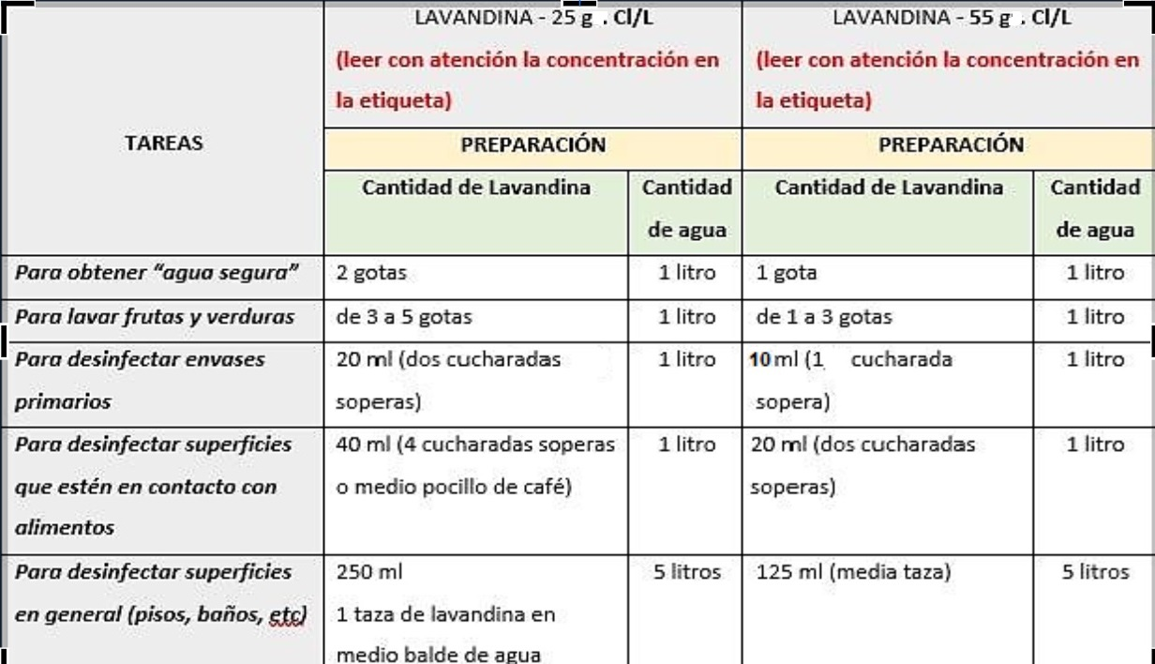

NOTA IMPORTANTE:

Para AGUA SEGURA dejar reposar 30 minutos.

Para LAVAR y DESINFECTAR FRUTAS Y VERDURAS dejar reposar 20 minutos.

ANEXO 1
- Las recomendaciones contenidas en los documentos consultados sobre la temperatura del agua para el lavado de manos, es que esta debe estar fría o templada.
- La mayoría de los documentos indican que no se debe emplear agua caliente para el lavado de manos con agua y jabón, porque la exposición repetida a ella eleva el riesgo de dermatitis. Igualmente es importante continuar lavándose las manos varias veces al día, incluso si se sienten secas o dañadas, ya que es la medida más eficaz para controlar la pandemia.

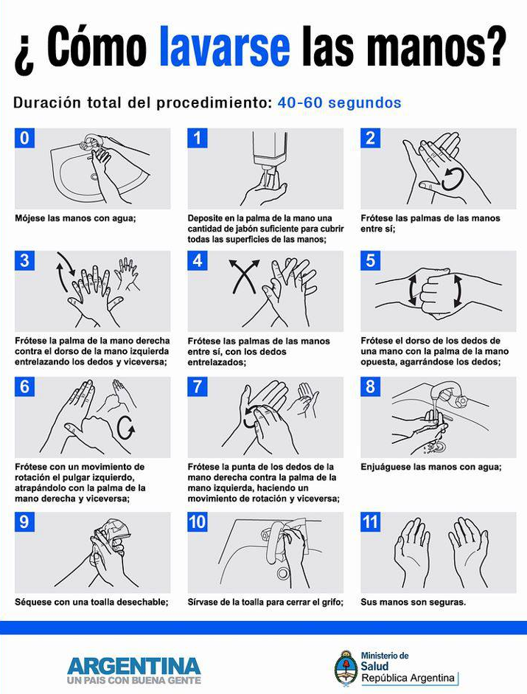

Referencias Bibliográficas:

http://www.fao.org/food-loss-and-food-waste/en/
http://www.aecosan.msssi.gob.es/AECOSAN/web/para_el_consumidor/ampliacion/colocar_segura.htm
https://www.who.int/es/emergencies/diseases/novel-coronavirus-2019/advice-for-public/q-a-coronaviruses
http://www.fao.org/food-loss-and-food-waste/en/
http://www.aecosan.msssi.gob.es/AECOSAN/web/para_el_consumidor/ampliacion/colocar_segura.htm
https://nutricionsas.com/nutsasreport/dieta-estilo/como-acomodar-los-alimentos-en-tu-refri/
https://www.who.int/patientsafety/information_centre/Spanish_HH_Guidelines.pdf
https://www.24horas.cl/coronavirus/por-lavado-frecuente-de-manos-se-duplican-casos-de-dermatitis-por-contacto-a-nivel-nacional-4113105
http://www.cdc.gov/handwashing/when-how-handwashing.html

